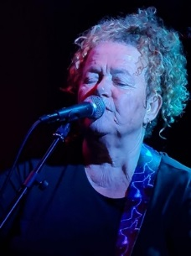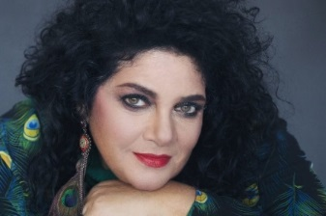
ב- א' ראש השנה – ה 30.9.19 הלך לעולמו בפתאומיות רבה רוני פיטרסון בגיל 62. הוא נפטר מתוך שינה בראש השנה -מיתת צדיק על פי ההלכה היהודית. פיטרסון השאיר אחריו מורשת מוסיקלית ייחודית. הוא היה איש של רוק ומלך הבלוז הבלתי מעורער כאן.
לזכרו נאספו יחד 5 זמרות ששרות שיר אהבה של אשה אל הגבר שלה:
לאה שבת דנה עדיני סיוון דפנה ארמוני ריקי בן ארי. מילים – נילי פיטרסון לחן- לאה שבת
נגנים: עמוס הדני גיטרות/ יוסי פיין בס/ דניאל יעקובוביץ תופים / ורד פיקר קלידים/ ניצן עין הבר סקסופון

You taught me the love I know
You walked by me fast or slow
You never wanted to let me go
Now I need your special glow

You taught me the music I play
You gave me flowers and showed the way
You never left me night or day
Now I wish that you could stay

But you are just a shining star
But you are now so very far
I hope you're happy where you are
You'll always be my shining star

You were my soul and my song
You always made me feel so strong
You always took away me fear
Now my eyes are filled with tears

You taught me the love I had
You wiped my tears when I was sad
You gave me the sun and moon
And you left me much too soon

But you are…
נילי פיטרסון - 0545242787

